ПЛАН ЗАСТРОЙКИ
по компетенции «УПРАВЛЕНИЕ ПЕРСОНАЛОМ»
Региональный этап чемпионата по профессиональному мастерству «Профессионалы» в 2024 г.

2024 г.

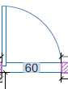
План застройки площадки для компетенции «Управление персоналом»
(размеры помещений)
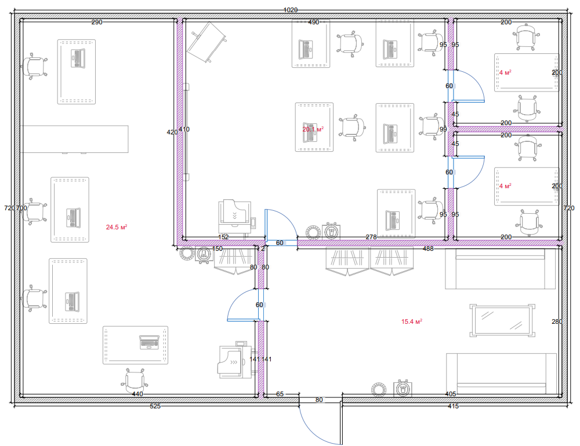
Условные обозначения:
основные стены площадки

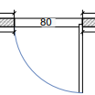
входная дверь

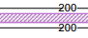
перегородки внутренних помещений

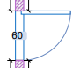
двери внутренних помещений

План застройки площадки для компетенции «Управление персоналом»
(расстановка мебели)
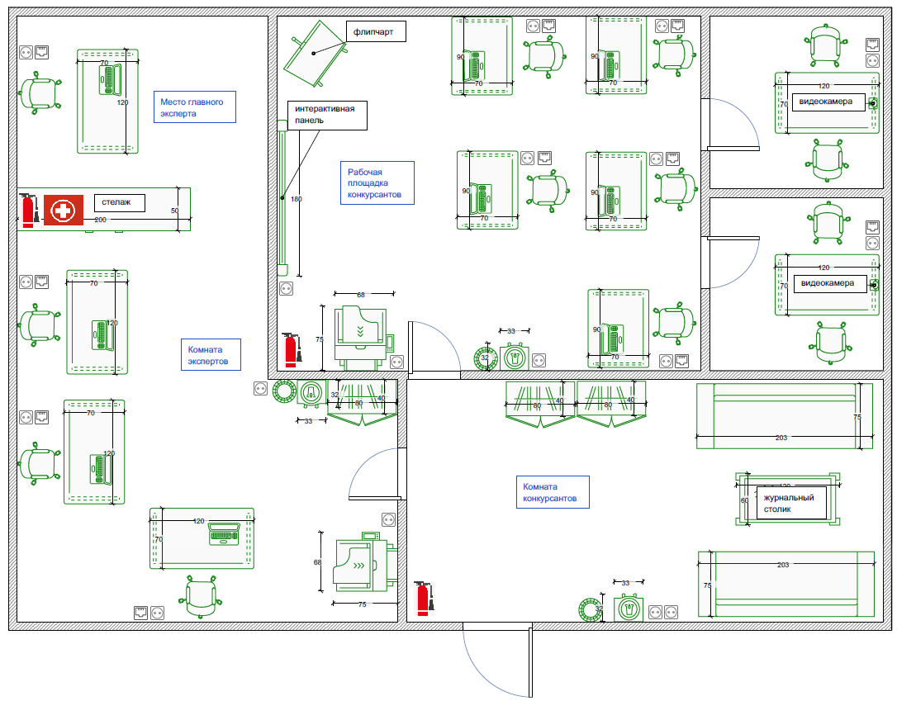
Условные обозначения:
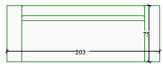
диван офисный

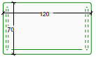
стол двухместный

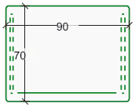
стол одноместный

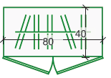
шкаф
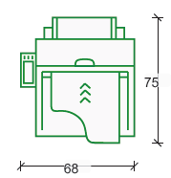

МФУ

стул офисный

ноутбук

кулер для питьевой воды

мусорная корзина
огнетушитель
аптечка первой помощи
розетка
интернет-розетка

